Vendim

Nr.1058, datë 22.12.2010

PËR KALIMIN E ISH - SHKOLLËS SË ULËT TË NDËRTIMIT (3 KATE) DHE ISH - KONVIKTIT (4 KATE), SHKOZET, DURRËS, NË PËRGJEGJËSI ADMINISTRIMI TË MINISTRISË SË PUNËVE PUBLIKE DHE TRANSPORTIT, PËR ENTIN KOMBËTAR TË BANESAVE, PËR QËLLIM PRIVATIZIMI

Në mbështetje të nenit 100 të Kushtetutës dhe të neneve 8, 10, 11 e 13 të ligjit nr.8743, datë 22.2.2001 “Për pronat e paluajtshme të shtetit”, të ndryshuar, me propozimin e Ministrit të Punëve Publike dhe Transportit, Këshilli i Ministrave

VENDOSI:

1. Kalimin e objektit të ish - Shkollës së Ulët të Ndërtimit (3 kate), me vendndodhje në zonën kadastrale nr.8515, Shkozet, Durrës, të ish - konviktit (4 kate) të saj, në zonën kadastrale nr.8516, në Shkozet, Durrës, dhe të truallit nën objekte, në përgjegjësi administrimi të Ministrisë së Punëve Publike dhe Transportit, për Entin Kombëtar të Banesave, sipas genplanit dhe planimetrive bashkëlidhur, me qëllim privatizimin, në favor të banorëve të pastrehë, të persekutuar politikë, sipas listës bashkëlidhur, të cilët banojnë në këto godina, të 44 (dyzet e katër) apartamenteve, të përshtatura nga viti 1995.
2. Ngarkohet Enti Kombëtar i Banesave, që, pas kalimit në përgjegjësi administrimi të Entit Kombëtar të Banesave dhe regjistrimit të tyre në ZRPP, në emër të Entit, të bëjë privatizimin e tyre, gjithsej, 44 apartamente, për familjet e personave të përmendur në pikën 1 të këtij vendimi, sipas procedurave që përcaktohen me udhëzimin nr.19, datë 13.9.2007 të Ministrit të Punëve Publike, Transportit dhe Telekomunikacionit.
3. Procedurat e privatizimit të apartamenteve dhe lidhja e kontratës të bëhen brenda 1 (një) viti nga data e regjistrimit në favor të Entit Kombëtar të Banesave. Në rast se personi sipas listës bashkëlidhur këtij vendimi, nuk paraqitet pranë EKB-së të lidhë kontratën brenda afatit 1-vjeçar, familjes i humbet e drejta e privatizimit dhe objekti duhet të përdoret nga Enti Kombëtar i Banesave në zbatim të programit të banesave sociale me kosto të ulët.
4. Ngarkohen Ministri i Punëve Publike dhe Transportit, Enti Kombëtar i Banesave dhe Kryeregjistruesi i Pasurive të Paluajtshme të Republikës së Shqipërisë të ndjekin procedurat e nevojshme për zbatimin e këtij vendimi.
Ky vendim hyn në fuqi menjëherë dhe botohet në Fletoren Zyrtare.
KRYEMINISTRI
Sali Berisha

SHKOLLA 3-KATËSHE SHKOZET, DURRËS

Nr | Emri, atësia,mbiemri | Struktura | Shënime
1 | Myzafer Fuat Kulla | 2+1 | Kati I
2 | Shefqet Bajram Baçani | 2+1 | Kati I
3 | Petrit Dyl Allamani | 2+1 | Kati II
4 | Nexhmi Jaçe Vrioni | 2+1 | Kati II
5 | Shaban Osman Milaqi | 2+1 | Kati II
6 | Rexhep Zenel Gojana | 2+1 | Kati III
7 | Ferik Mezan Jonuzi | 2+1 | Kati I
8 | Enver Ismail Haxhia | 2+1 | Kati I
9 | Vasiliqi Anastas Garuli | 3+1 | Kati I
10 | Maksim Xhaferr Rakipaj | 2+1 | Kati II
11 | Idriz Hamdi Kaiku | 2+1 | Kati II
12 | Gurazie Qazim Kalaja | 3+1 | Kati II
13 | Mynyre Ali Gripshi | 2+1 | Kati III
14 | Merita Halil Vrioni | 2+1 | Kati III
15 | Fiqirete Ali Spahia | 3+1 | Kati III

KONVIKTI 4-KATËSH SHKOZET, DURRËS

Nr | Emri, atësia, mbiemri | Struktura | Shënime
1 | Pëllumb Ferdinand Shehu | 1+1 | Kati I
2 | Haxhi Lutfi Hoxha | 2+1 | Kati I
3 | Kujtim Besim Berhamaj | 1+1 | Kati II
4 | Miranda Mit’hat Doraci | 2+1 | Kati II
5 | Syrja Ymer Ristani | 1+1 | Kati III
6 | Gjinovefa Mustafa Biçaku | 2+1 | Kati III
7 | Hajri Halil Hasanbelliu | 1+1 | Kati IV
8 | Elmaz Halil Lamçe | 2+1 | Kati IV
9 | Syrja Estref Lame | 1+1 | Kati I
10 | Shuaip Fiqiri Baruti | 2+1 | Kati I
11 | Drita Sadik Kaçi | 1+1 | Kati II
12 | Besnik Sabri Verteniku | 2+1 | Kati II
13 | Ylli Karafil Mançe | 1+1 | Kati III
14 | Skënder Haxhi Merlika | 2+1 | Kati III
15 | Sanije Ahmet Fejzullahu | 1+1 | Kati IV
16 | Ismail Shain Krasniqi | 2+1 | Kati IV
17 | Fatos Ali Salillari | 2+1 | Kati I
18 | Përparim Hysen Gumeni | 1+1 | Kati I
19 | Fejzo Vehip Kuçuku | 2+1 | Kati I
20 | Sadushe Ymer Sinani | 2+1 | Kati II
21 | Ana Orest Donato | 1+1 | Kati II
22 | Hajredin Riza Zeka | 2+1 | Kati II
23 | Tafil Haziz Gërdelli | 2+1 | Kati III
24 | Njazi Isa Toska | 1+1 | Kati III
25 | Shaban Hysen Jakova | 2+1 | Kati III
26 | Nevruz Beqir Çela | 2+1 | Kati IV
27 | Gëzim Shefqet Myftiu | 1+1 | Kati IV
28 | Ahmet Sadik Dakoli | 2+1 | Kati IV
29 | Rexhep Halil Gila | 2+1 | Kati I

Miratuar nga VKM nr.519, datë 7.11.1994 KARTELA E PASURISË SË PALUAJTSHME Vol 20, fq.162
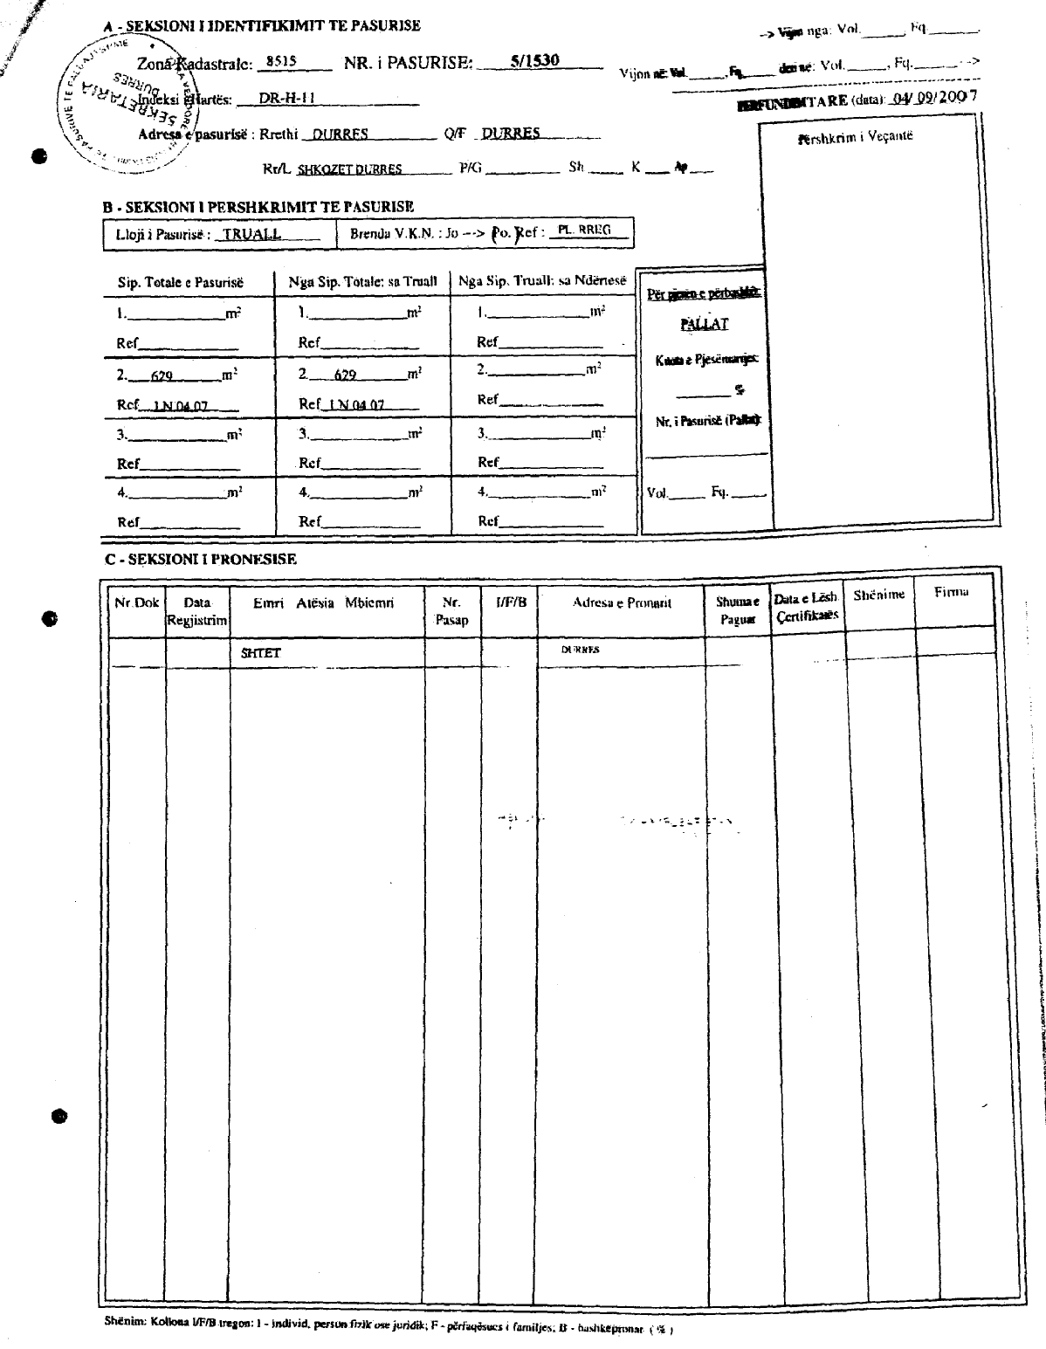

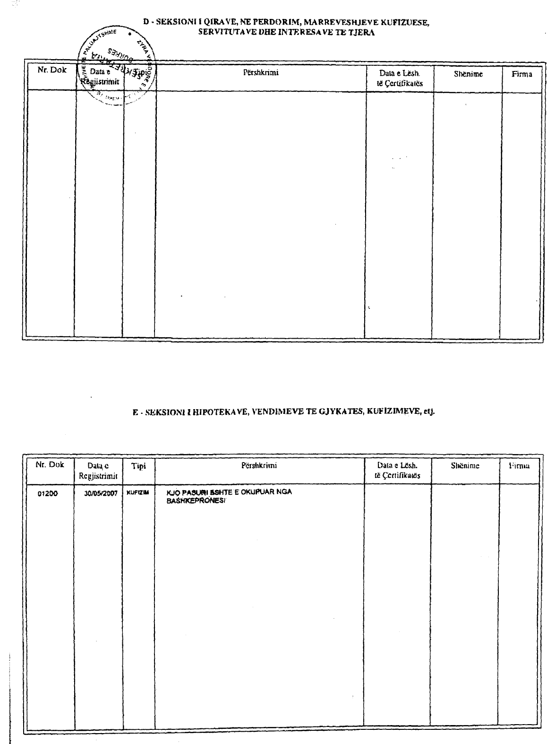

SHESHI I NDËRTIMIT
(RIKONSTRUKSIONIT) TË BANESËS PËR TË PËRNDJEKURIT POLITIKË
ME FONDET E SHOQATËS NORVEGJEZE

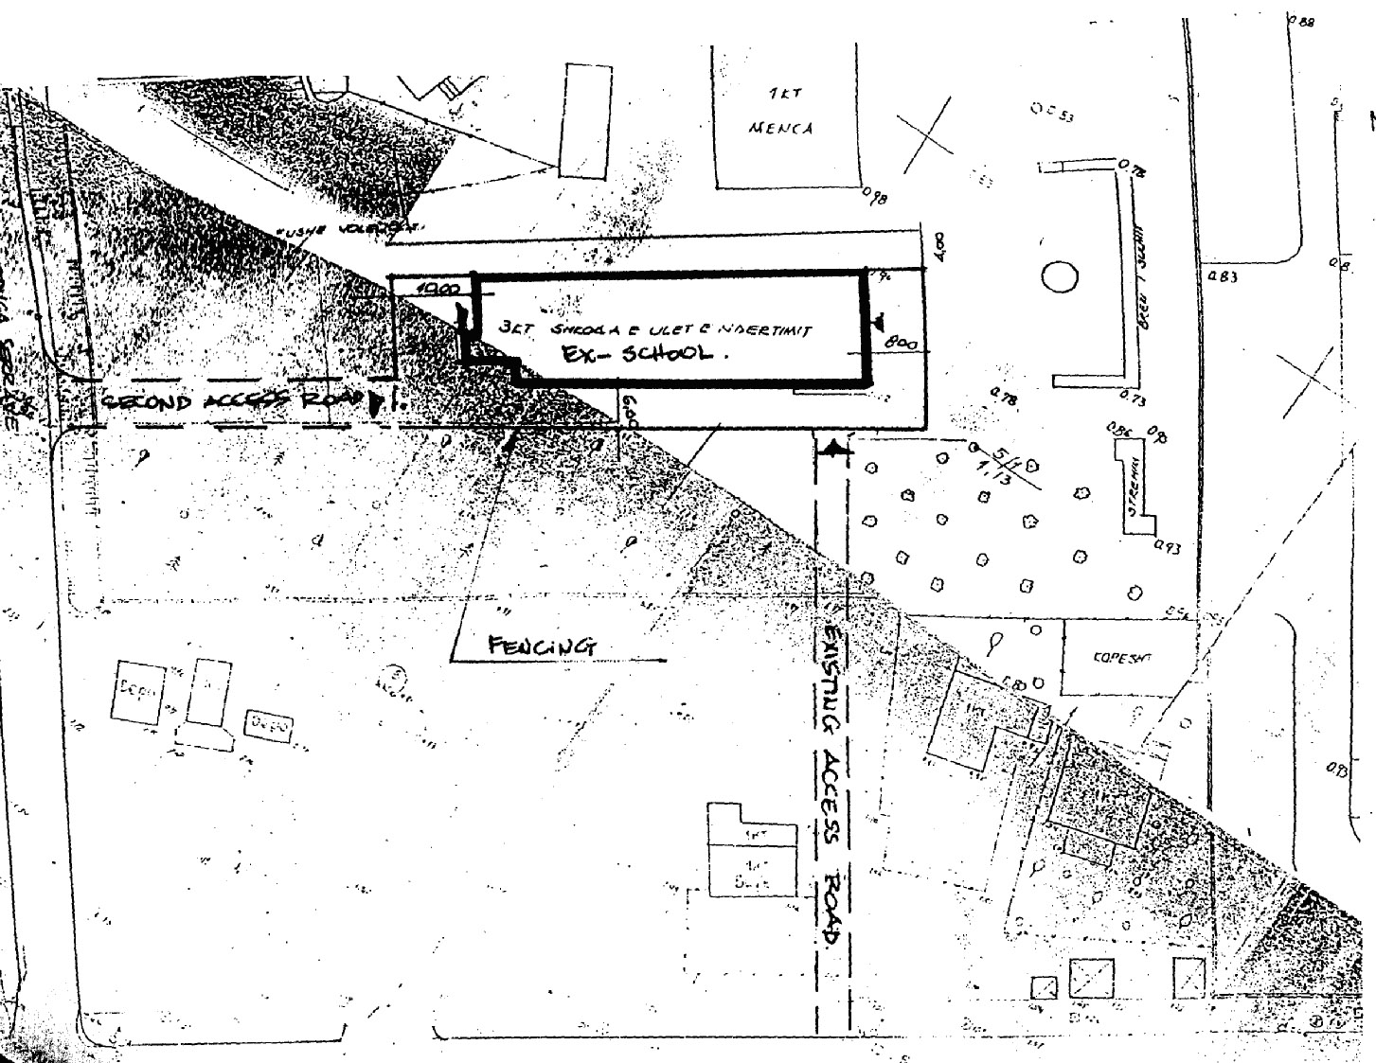

Tiranë Durrës

